Схема № 38
границ территории, прилегающей к Черновскому фельдшерско - акушерскому пункту по адресу: Ленинградская обл., Сланцевский район, д. Черновское, ул. Шоссейная, д. 2
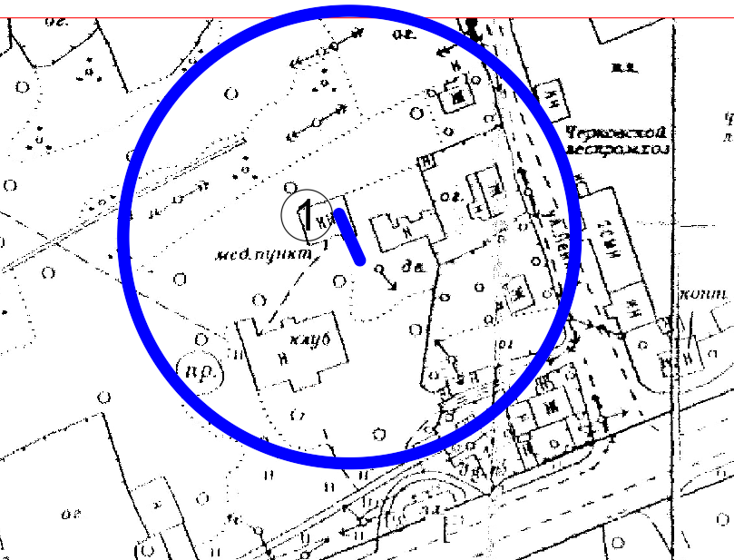
Радиус, определяющий границу территории, прилегающей к объекту, на которой не допускается розничная торговля алкогольной продукции, составляет 50 м.

Условные обозначения:

Вход для посетителей в объект и/или обособленную территорию

Граница территории, прилегающей к объекту, на которой не допускается розничная торговля алкогольной продукции
Черновской фельдшерско - акушерский пункт

